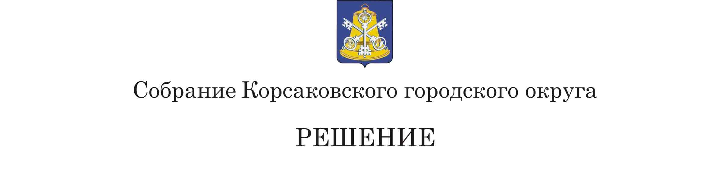

Принят | 30.04.2021 № 151 . .

на | 38 -м | заседании | 6-го | созыва
О внесении изменений в решение Собрания Корсаковского городского округа от 10.03.2011 № 30 «О Почетном гражданине Корсаковского городского округа»

В соответствии со статьями 5, 27 Устава муниципального образования «Корсаковский городской округ» Собрание РЕШИЛО:
1. В Положение о звании «Почетный гражданин Корсаковского городского округа», утвержденное решением Собрания Корсаковского городского округа от 10.03.2011 № 30 «О Почетном гражданине Корсаковского городского округа» (далее - Положение), внести следующие изменения:
1.1. Пункт 2.1 Положения изложить в следующей редакции:
«2.1. Представление кандидатов на Звание производится на основании ходатайств мэра Корсаковского городского округа, депутата (ов) Собрания Корсаковского городского округа, трудовых коллективов предприятий, учреждений и организаций всех форм собственности, а также общественных организаций, зарегистрированных в установленном порядке.».
1.2. Абзац 2 пункта 2.4 Положения изложить в следующей редакции:
«- заявление мэра Корсаковского городского округа или депутата (ов) Собрания, или решение (протокол собрания) трудового коллектива (в котором работает или работал кандидат), творческого союза, государственной или общественной организации с указанием особых заслуг кандидата на почетное Звание, описанием его конкретного вклада в развитие городского округа. В случае коллективного выдвижения необходимо указание результатов голосования, документы должны быть подписаны руководителем организации (коллектива), представляющей кандидата на Звание;».
2. Настоящее решение вступает в силу со дня опубликования в газете «Восход».
3. Опубликовать настоящее решение в газете «Восход».

Председатель Собрания
Корсаковского городского округа Л.Д. Хмыз

Мэр
Корсаковского городского округа А.В. Ивашов

